Pravljična obala, številna starodavna kamnita mesta s pestro zabavo, nacionalni parki s svojo skrivnostno lepoto vabijo vsega lepega vajene goste.
Uživajte v pestri gastronomski ponudbi: njeguški pršut, sir, ribe, morski sadeži...
»Jugo nostalgija« se zaleze pod kožo vsakogar, ki se je dotaknil mestnega obzidja v Budvi in začutil gostoljubnost domačinov.

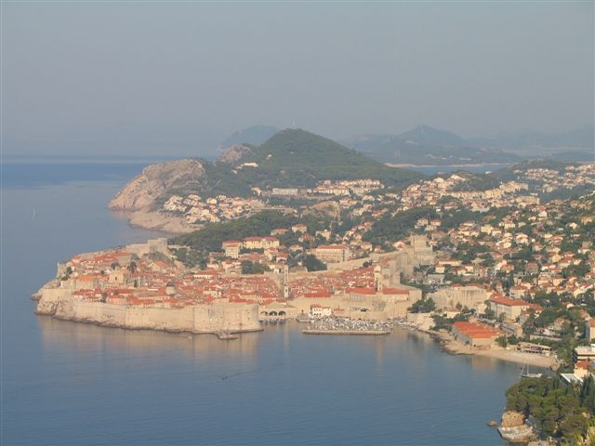Dubrovnik 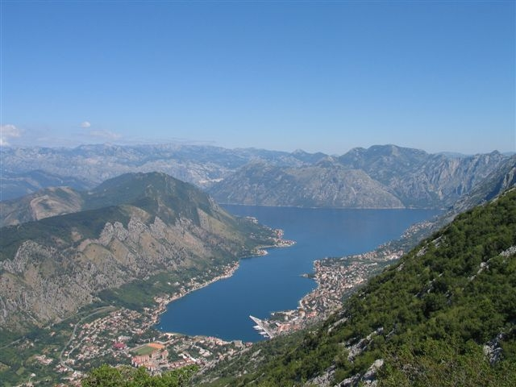Kotor 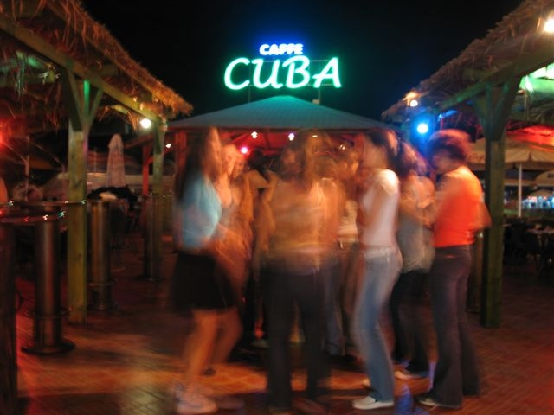Budva

DUBROVNIK in ČRNA GORA

5 dni, bus-bus, 3-teden v septembru 2010

DUBROVNIK – KOTOR – BUDVA – NJEGUŠI – CETINJE

0.dan: Celje – Dubrovnik
Odhod avtobusa ob 23.uri zvečer iz pred šole in nočna vožnja proti južni Dalmaciji.

1.dan: Dubrovnik – Črna gora
Na poti v jutranjih urah zajtrk, ki ga imamo s sabo. Pozdravljeni v Dubrovniku. Že smo na Pilah in z lokalnim vodnikom vstopimo na Stradun, spoznamo blišč svobodne republike, skrivnosti bogastva. Vstopimo na mogočno dubrovniško obzidje, ki slovi po svoji slikovitosti. Utrujenim se nam bo kosilo prav prileglo.
Še nekaj vožnje in že smo v mladi državi na Balkanu, dobrodošli v Črni gori. Za danes le še vožnja do riviere Budve, namestitev v hotel in čas za osvežitev.
Večerja v hotelu. In sprehod po rivi do starega mesta Budva, prvi skok v diskoteko. Nočitev.

2.dan: Budva
Po zajtrku čas za kopanje in športne aktivnosti. Opoldne na potep do Skadarskega jezera, kjer se vkrcamo na čolne, zakrižarimo po največjem balkanskem jezeru in poskusimo okusno jezersko ribo (kosilo). Zvečer povratek v hotel. Večerja v hotelu. Budva ne živi le podnevi, ponoči zaživijo mnoge diskoteke, kamor skupaj odidemo tudi mi. Glasbo nam vrtijo po naših željah. Nočitev.

3.dan: Budva – Njeguši – Cetinje
Po zajtrku celodnevni izlet iz morja v planine. Povzpnemo se na drugi najvišji vrh planine Lovčen in si pogledamo grobnico in mavzolej domačega junaka Petra II. Petroviča Njegoša. Od tod je daleč najlepši razgled po kamniti in gorati deželi. V mestu Cetinje spoznamo Njegoševo rezidenco in se po znamenitih serpentinah zapeljemo do vasi Njeguši, med drugim poskusimo njihov pršut in sir (kosilo). Dan zaključimo v Budvi.
Večerja v hotelu. Ste pripravljeni, da se podamo v svet zabave in veselja, po katerem slovi turistična Budva. Lokali, diskoteke,… vabijo.

4.dan, sobota: Budvanska riviera in Kotor
Zajtrk v hotelu. Dopoldne prosto za počitek, po kosilu se odpeljemo do zaliva Boke Kotorkse, v mesto Kotor. Vstopimo v njihov slavni pomorski muzej. Večerja v hotelu, zvečer poslovilna zabava.

5.dan, nedelja: Črna gora - Slovenija
Po zajtrku slovo od dežele in dnevna vožnja z vmesnimi postanki proti domu. Krajši postanek v Splitu, sprehod po prenovljeni rivi in ogled mesta ter pozno kosilo. Prihod domov okoli 24.ure.

CENA: pri številu udeležencev v avtobusu
- pri 40 – 45 dijakih v avtobusu = 342 € na dijaka
- pri 35 – 39 dijakih v avtobusu = 360 € na dijaka
- pri 30 – 34 dijakih v avtobusu = 390 € na dijaka

Cena vključuje:
- prevoz v kakovostnem turističnem avtobusu, cestnine in parkirnine z vsemi stroški;
- štiri polpenzioni v hotelu ali penzionu 3*** (v Budvi v dvo in tro-posteljnih sobah);
- oglede po programu z vključenimi vstopninami (lokalno vodenje v Dubrovniku, taksa za vstop v Dubrovnik, vstop na obzidje v Dubrovniku, izlet na Skadarsko jezero s kosilom, sir in pršut na Njegoših – velika porcija na krožnikih za vsakega, Kotor taksa in vstop v pomorski muzej, Cetinje muzej in taksa, Lovčen taksa, vstop v mavzolej na Lovčenu);
- 3 x dodano kosilo na poti; prvi dan zajtrk;
- spremstvo in vodenje slovenskega vodnika z licenco;
- večerna animacija vse dni potovanja;
- dva (oz. tri) spremljevalce (glede na število dijakov) z dnevnicami;
- Coris zavarovanje turistov in izletnikov in vsa obvezna zavarovanja;
- organizacija potovanja;
- riziko odpovedi, v primeru bolezni nesreče, zavarovano pri zavarovalnici.

Doplačila: 1/1 soba 50 €.

Slovenci za vstop v Črno goro ne potrebujemo potni list, dovolj je osebna izkaznica.

ZAVAROVANJE POTNIKOV: Naše goste v času potovanja nezgodno zavarujemo pri Zavarovalnici Triglav. Zavarovanje se nanaša na nezgodne dogodke, nastale med potovanjem, ki niso bili povzročeni s strani zavarovanca samega. V primeru osebne poškodbe, poškodbe stvari ali kraje o tem nemudoma obvestite organizatorja potovanja oz. policijo. Prav tako si vsi potniki zavarovani s Coriss zavarovanjem z asistenco.

Pridržujemo si pravico do spremembe cene, v koliko se bistveno spremenijo cene katere izmed sestavin ponudbe.

Splošni pogoji so sestavni del programa.

